기아 자동차 이름 유래

# **주제** – 국내차 이름 유래

## **제목 – 기아 자동차 이름 유래**

1. 모닝 (Morning)

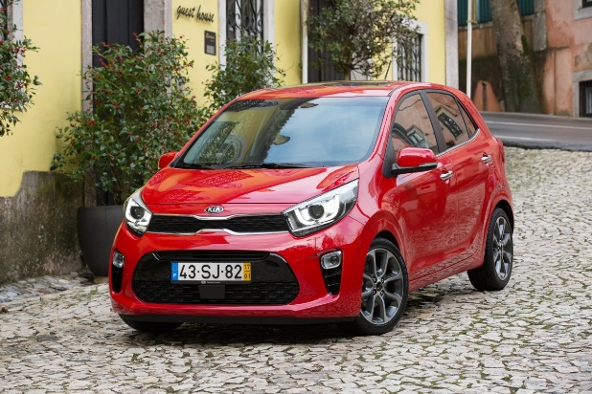

하루의 시작이 ’아침’인 만큼, 모닝은 출발, 시작이란 신선한 이미지로 젊음을 상징한다고 합니다.

1. K Series

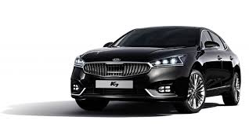

K 시리즈의 K는 Kia, Korea, 강력함/지배/통치의 뜻을 지닌 그리스어 ‘Kratos’, 활동적인/동적인 뜻을 지닌 영어 ‘Kinetic’의 앞 단어인 K에 각 차종별 등급을 의미하는 숫자를 결합한 것입니다.

먼저 K3는 준중형급을 뜻하는 3. K5는 중형급을 뜻하는 5, K7은 준대형급을 뜻하는 7, K9은 대형급을 뜻하는 9를 결합한 것입니다.

1. 쏘울(SOUL)

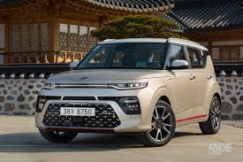

‘영혼’, ‘정신’이라는 뜻으로 사물의 핵심, 생명이라는 의미를 내포하고 있다고 합니다. 영혼이 없는 크기만 큰 다른 박스카와는 달리 영혼을 가진 감각적인 차라는 의미로 쏘울이라고 정했다고 합니다.

1. 스포티지(SPORTAGE)

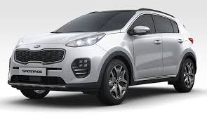

기아 자동차의 소형 SUV인 스포티지는 스포츠(Sports)와 대중(Mass), 명품(Prestige)의 합성어라고 합니다. 레저와 스포츠를 즐기며 합리적인 명품 브랜드를 선호하는 소비자를 위한 차라는 의미를 가지고 있습니다. 1993년 7월 초창기에 스포티지가 출시되었고, 2002년 단종되게 됩니다.

뉴 스포티지는 사실 스포티지의 후속으로 개발된 차량은 아닙니다. 당초 스포티지 후속으로 쏘렌토가 개발중이였으나 쏘렌토는 카렌스보다 한 등급 높은 차종이어서 투싼을 모델로 개발되고 있던 차량이 뉴 스포티지가 된 것입니다. 프라이드와 마찬가지로 기존의 명성을 가지고 있던 네임을 다시 사용하자고 해서 스포티지가 아닌 차량에 스포티지란 이름을 부여한 것입니다.

스포티지R에서 R이 의미하는 것은 엔진 이름입니다. ‘R엔진’을 달고 나온 기아차량에는 모두 뒤에 서브네임 ‘R’이 붙습니다. 이 ‘R’에도 Revolution(혁명), Relaxation(편안함)의 약자란 이야기도 있습니다.

1. 쏘렌토

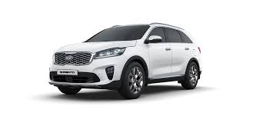

쏘렌토는 이탈리아 나폴리의 항구 도시 이름이자 미국 샌디에이고 근처의 하이테크 단지의 이름이라고 합니다. 아름다운 항구 도시의 멋진 스타일과 하이테크 단지의 첨단 성능을 겸비한 차라는 의미라고 합니다.

1. 모하비

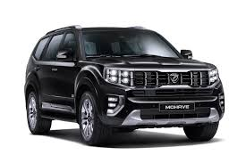

모하비는 미국 캘리포니아 주의 사막 이름에서 따온 것입니다. 또한 Majesty of Hightech Active Vehicle의 줄임말 이기도 합니다.

출처 : <https://m.blog.naver.com/PostView.nhn?blogId=car_pharaoh&logNo=50186573374&proxyReferer=https:%2F%2Fwww.google.com%2F>